225. Определить среднюю кинетическую энергию <ε_{кин}> одной молекулы водяного пара при температуре Т = 500 К.

пар  T= 500 К | Средняя кинетическая энергия поступательного движения одной молекулы равна 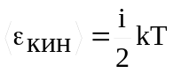, где k=1.38×10⁻²³Дж/К – постоянная Больцмана, i – поступательные степени свободы молекулы (i=3 в нашем случае т.к. три поступательных движения возможны). Подставляем числа. 
